ALLEGATO 10: PROTOCOLLO PER LA SICUREZZA DEI LAVORATORI ED ASSIMILATI, RELATIVO ALLA SALUBRITA' DEGLI AMBIENTI DI LAVORO, PER LA PREVENZIONE E LA PROTEZIONE DA CONTAGI DA PANDEMIA COVID-19 - A.S.2022/2023 - PLANIMETRIA QUOTA +11,10
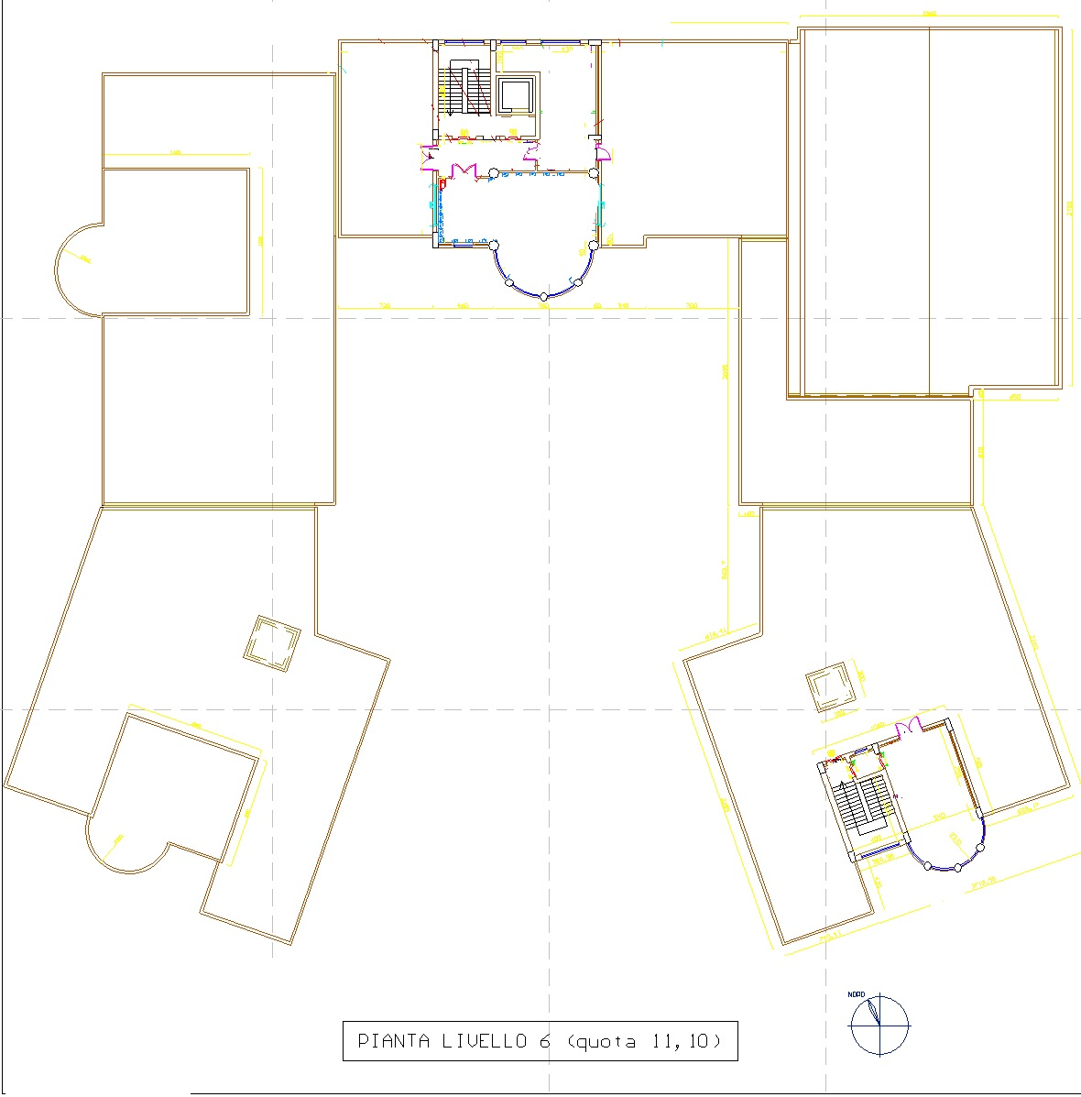

4^A ITC
n.84
PERCORSO DI INGRESSO
PERCORSO DI USCITA

